Тема: Настройка протокола DHCP

1) Для заданной на схеме schema-lab4 сети, состоящей из управляемых коммутаторов, маршрутизаторов и персональных компьютеров выполнить планирование и документирование адресного пространства в подсетях LAN1, LAN2, LAN3 и назначить статические адреса маршрутизаторам и динамическое конфигурирование адресов для VPC

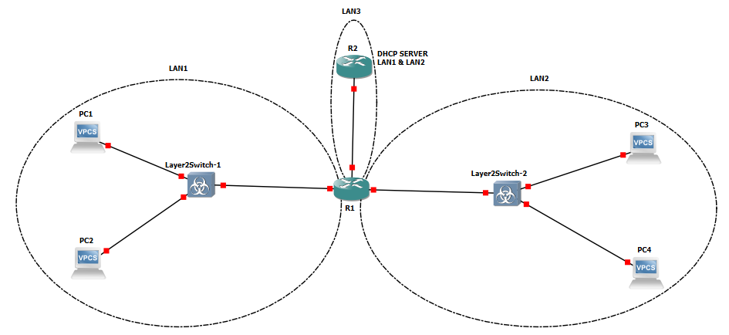

2) Настроить сервер DHCP на маршрутизаторе R2 для обслуживания адресных пулов адресного пространства подсетей LAN1 и LAN2

R2(config)#ip dhcp excluded-address 200.200.1.1 200.200.1.10 (в нашей задаче хватило бы и 1, то есть от 200.200.1.1 до 200.200.1.1)

R2(config)#ip dhcp excluded-address 200.200.2.1 200.200.2.10 (в нашей задаче хватило бы и 1, то есть от 200.200.2.1 до 200.200.2.1)

Настройка роутера с DHCP

R2(config)#ip dhcp pool LAN1

R2(dhcp-config)#network 200.200.1.0 /24 (можно было бы использовать маску на 30 бит, тк один ip под роутер и два под vpcs)

R2(dhcp-config)#default-router 200.200.1.1

R2(dhcp-config)#lease 1 0 0

R2(dhcp-config)#ip dhcp pool LAN2

R2(dhcp-config)#network 200.200.2.0 /24 (аналогично)

R2(dhcp-config)#default-router 200.200.2.1

R2(dhcp-config)#lease 1 0 0

R2(dhcp-config)#exit

R2(config)#interface F

R2(config)#interface FastEthernet 0/0

R2(config-if)#ip address 200.200.3.1 255.255.255.0

R2(config-if)#no shutdown

R2#show ip route

Codes: C - connected, S - static, R - RIP, M - mobile, B - BGP

D - EIGRP, EX - EIGRP external, O - OSPF, IA - OSPF inter area

N1 - OSPF NSSA external type 1, N2 - OSPF NSSA external type 2

E1 - OSPF external type 1, E2 - OSPF external type 2

i - IS-IS, su - IS-IS summary, L1 - IS-IS level-1, L2 - IS-IS level-2

ia - IS-IS inter area, * - candidate default, U - per-user static route

o - ODR, P - periodic downloaded static route

Gateway of last resort is not set

S 200.200.1.0/24 [1/0] via 200.200.3.2

S 200.200.2.0/24 [1/0] via 200.200.3.2

C 200.200.3.0/24 is directly connected, FastEthernet0/0

На VPCS применяется ip dhcp

3) Настроить статическую (nb!) маршрутизацию между подсетями

R1(config)#interface FastEthernet0/0

R1(config-if)#ip address 200.200.1.1 255.255.255.0

R1(config-if)#ip helper-address 200.200.3.1

R1(config)#interface FastEthernet1/0

R1(config-if)#ip address 200.200.3.1 255.255.255.0

R1(config)#interface FastEthernet2/0

R1(config-if)#ip address 200.200.2.1 255.255.255.0

R1(config-if)#ip helper-address 200.200.3.1

4) Проверить работоспособность протокола DHCP и маршрутизации, выполнив ping между всеми VPC

PC2> ip dhcp

DDORA IP 200.200.1.12/24 GW 200.200.1.1

PC2> ping 200.200.1.11

84 bytes from 200.200.1.11 icmp_seq=1 ttl=64 time=8.757 ms

PC2> ping 200.200.2.11

84 bytes from 200.200.2.11 icmp_seq=1 ttl=63 time=30.183 ms

PC2> ping 200.200.2.12

84 bytes from 200.200.2.12 icmp_seq=1 ttl=63 time=21.816 ms

PC1> ip dhcp

DORA IP 200.200.1.11/24 GW 200.200.1.1

PC1> ping 200.200.2.11

84 bytes from 200.200.2.11 icmp_seq=1 ttl=63 time=11.342 ms

PC1> ping 200.200.2.12

84 bytes from 200.200.2.12 icmp_seq=1 ttl=63 time=26.235 ms

PC3> ip dhcp

DORA IP 200.200.2.12/24 GW 200.200.2.1

PC3> ping 200.200.2.11

84 bytes from 200.200.2.11 icmp_seq=1 ttl=64 time=5.785 ms

PC4> ip dhcp

DDORA IP 200.200.2.11/24 GW 200.200.2.1

5) Перехватить в wireshark диалог одного из VPC с сервером DHCP, разобрать с комментариями

Делаем запрос с PC3 на установку ip адреса.

Проходя через первый роутер изменяем значение источника с 0.0.0.0 на ip адрес роутера, ip цели меняем на роутер с поддержкой DHCP.

* Делаем запрос на получение ip адреса
* Рассматриваем предложенные варианты
* Делаем запрос на установку ip адреса
* Получаем подтверждение



6) Сохранить файлы конфигураций устройств в виде набора файлов с именами, соответствующими именам устройств